МБДОУ «Атлашевский детский сад «Золушка» Чебоксарского района

Чувашской Республики

**Мастер-класс**

**«РАЗВИВАЮЩАЯ ДОСКА - БИЗИБОРД»**

Подготовила: воспитатель I квалификационной категории

Кузнецова М.К.

**Цель мастер-класса:** создание развивающей доски «Бизиборд»; пополнение предметно-пространственной среды группы; создание условий для развития мелкой моторики рук детей, активизация их умственной деятельности.

**Задачи:**

* Ознакомить родителей с основными требованиями к организации развивающей предметно- пространственной среды в ДОУ
* Презентовать родителям модули «Развивающая доска – БИЗИБОРД»
* Создать условия для самостоятельного практического экспериментирования детям средней группы

**Актуальность темы:** Организуя игровую деятельность своих воспитанников, мы в детском саду «Березка» стремились найти что-то новое и нетрадиционное для игр с ними. Наиболее интересной из новых игровых технологий для дошкольников мне показалась идея создания бизиборда.

Известно, что прототип современного бизиборда был изготовлен еще в 1907 году самой Марией Монтессори. Дети познают мир и воспринимают информацию в большинстве своём через сенсорные ощущения, таким образом, развивая мелкую моторику. М.Монтессори решила дать возможность детям поиграть с предметами, к которым родители обычно не подпускают их.Благодаря ей появился первый бизиборд: на деревянной поверхности расположились розетка со штекером, выключатель света, дверные защёлка и цепочка, панно со шнуровкой.

Данная развивающая доска служит прекрасным помощником в развитии у детей мелкой моторики пальчиков рук, активной речи, мышления, памяти; способствует воспитанию волевых и нравственных качеств: целеустремлённости, самостоятельности, в процессе работы с данным пособием у детишек улучшается настроение, снимается психоэмоциональное напряжение.

В наше время идея Монтесорри очень актуальна, так как в соответствии с ФГОС обучение детей должно осуществляться через игровую деятельность. С помощью современных бизибордов можно решать несколько задач одновременно: воспитательную, игровую, обучающую и развивающую.

**Направленность мастер-класса:** направлен на объединение усилий педагога и родителей с целью реализации мастер-класса

Бизиборд служит предметом интеграции элементов всех образовательных областей развития ребенка, отраженных в ФГОС ДОУ: познавательное, речевое, социально-коммуникативное, физическое, художественно - эстетическое. И так же может являться  формой психолого - педагогической поддержки позитивной социализации и индивидуализации ребенка-дошкольника, средством всестороннего развития его личности.

**Насыщенность среды:** я учитывала требования к организации предметно-развивающей среды, указанные в программе «От рождения до школы» которая является основой программы нашего ДОУ. Исходя из них, я определила, что бизиборд соответствует данным требованиям, а именно таким компонентам как:

* **содержательно-насыщенный, развивающий**  (чем больше различных элементов будет закреплено на такой доске, тем более интересна она будет малышу: различные замочки, колёсики, дверцы, цепочки, кнопочки и т.д.);
* **доступный**  (пособие изготовлено с учётом возрастных особенностей и  находится в свободном доступном месте, что доставляет детям радость, развивает у них интерес к изучению нового);
* **безопасный**(все поверхности основы тщательно зашкурены; саморезы, которые используются для крепления, не выглядывают с обратной стороны доски; нет предметов, о которые можно пораниться, и тонких нитей);
* **здоровьесберегающий**(все детали сделаны из прочных материалов и покрыты качественной краской);
* **эстетически-привлекательный** (основной фон естественный; а предметы, наполняющие бизиборд, разных форматов и цветов).

**Ожидаемый результат:** занимательная доска надолго привлекает внимания детей, и помогает им познавать мир. Во время игры улучшается мелкая моторика, повышается творческий потенциал. Развивается интеллект, внимание, память, логика - это все заслуги Бизиборда. При стимуляции моторных навыков речевой центр активизируется. Развивающая доска — результативная система обучения в игровой форме. Это пособие может способствовать развитию следующих навыков:

* Тренирует моторику. Концентрированные манипуляции с мелкими предметами формируют навыки моторной и сенсорной координации.
* Концентрирует внимание. Юный исследователь, изучая устройство механизмов, учится комбинировать различные приёмы и подходы, развивает моторную память, а порой и творческие способности.
* Развивает воображение. Игровая доска стимулирует ребенка к познавательной деятельности, способствует развитию воображения и расширяет представления об окружающем мире.

**I этап - подготовительный:**

**Мини-Экскурсия «**Предметно - пространственная среда группы**»**

**Информационные беседы** с родителями и привлечение родителей к созданию своими руками в группе развивающей доски - «БИЗИБОРД».

**Выбор основы** для развивающей доски это может быть лист фанеры, ДСП или другой не очень тяжелый материал.

**Определение темы модуля** и размещения на нём   различных предметов, продумать художественное оформление.

**II этап - основной:**

А теперь чуть больше об элементах **бизиборда.**

1. **Выключатели, розетки:** ребёнку всегда хочется пощелкать выключателем, вставить вилку шнура в розетку, а это не безопасно дадим ему эту возможность поиграть выключателем на **бизиборде.**

Цель: **развитие мелкой моторики рук, развивать** познавательные интересы, мышления, усидчивость.

1. **Различные** **защелки и замочки**: это всегда нравится детям, но в быту эти предметы могут быть опасны, учим ими пользоваться на **бизиборде.**

Цели: **развитие мелкой моторики рук**, ловкость рук, логическое мышление, усидчивость.

1. **Крупные бусины, гайки, кольца**: всё это очень привлекает ребенка, а когда это можно потрогать и поиграть с этими предметами тогда можно на долго увлечь ребенка.

Цели: **развитие мелкой моторики рук**, усидчивость, самостоятельность, внимание, сенсорное **развитие**ребёнок ощупывает бусины и другие элементы, учится определять их форму и величину на ощупь *«на глаз»* оттачивает разные захваты пальцами, **развивает координацию***«глаз-рука»*.

1. **Замки – молния**: детям всегда очень трудно застёгивать и расстёгивать куртки или другие вещи. На нашей **доске** есть замки-молнии, где мы учимся застёгивать и расстёгивать.

Цели: учить детей застегивать и расстёгивать замки молния, **развитие ручной умелости;** воспитание навыков самообслуживания; **развивать**у детей сгибательные и разгибательные движения кистей рук. **Развивает** целенаправленность действий.

1. **Счеты:** детям всегда нравится игры со счетами — это простое пособие помогает **развивать** математические способности у ребенка.

Цели: **Развитие мелкой моторики**, изучение категории *«один-много»*, в дальнейшем порядковый счет до трех и до десяти, причем считать можно в прямом и в обратном порядке. Определять критерии *«больше»*, *«меньше»*, *«поровну»*.

1. **Открой дверцу**: ребенку для начала надо справиться со шпингалетом, на который закрыта дверца, а за дверцей его ждет сюрприз.

Цели: **развивает мелкую моторику рук,** пространственное воображение, познавательные интересы, мышление.

1. **Различные движущиеся дверные ручки:** детям всегда интересны дверные ручки, ручки, расположенные на дверцах шкафа.

Цели: познакомить детей с разными видами запирающих устройств, формировать у детей знания о том, как все эти замочки открываются и закрываются, **развивать моторику рук**.

1. **Шнуровка:** один из видов **развивающих игр для детей.**

Цели: действие с подобными игрушками способствуют **развитию** тонких движений пальцев рук *(тонкой моторики)* также **развитию речи ребенка.** Также **развивается глазомер**, внимание, происходит укрепление пальцев и всей кисти руки *(мелкая моторика)*.

1. **Циферблат от старого телефона или часы:** что может быть интересней подвигать стрелки на чесах и покрутить циферблат телефона.

Цели: **развитие** движений пальцев рук, координация движений, **развитие мелкой моторики** трех основных пальцев рук: большого, указательного и среднего, **развития внимания,** восприятия, мышления.

1. **Резиночки -** ребёнок сможет "нарисовать разноцветными резинками" геометрические фигуры, узоры, цифры, буквы, модели предметов.

Цель**:**развитие пространственного мышления, воображения, логики, мелкой моторики, внимания, усидчивости.

1. **«Краса - длинная коса» -** ребёнок заплетает различные косички.

Цель:Совершенствовать мелкую моторику пальцев, развивать усидчивость, умение управлять своими движениями.

1. **Клавиатура, калькулятор.**

Цель: Развитие логического мышления, внимания, памяти, развитие речи ребенка.

Описание:

1 вариант - Ребёнок нажимает на кнопки произвольно.

2 вариант Ребёнку предлагается нажать на определённые кнопки, сначала по показу, затем называя буквы или цифры.

1. **«Геометрических фигур»**

Цель:Знакомство с геометрическими фигурами.

Описание: Найти домик каждой геометрической фигуре.

1. **«Умные цифры»**

Цель:Знакомство с цифрами.

**III этап заключительный:**

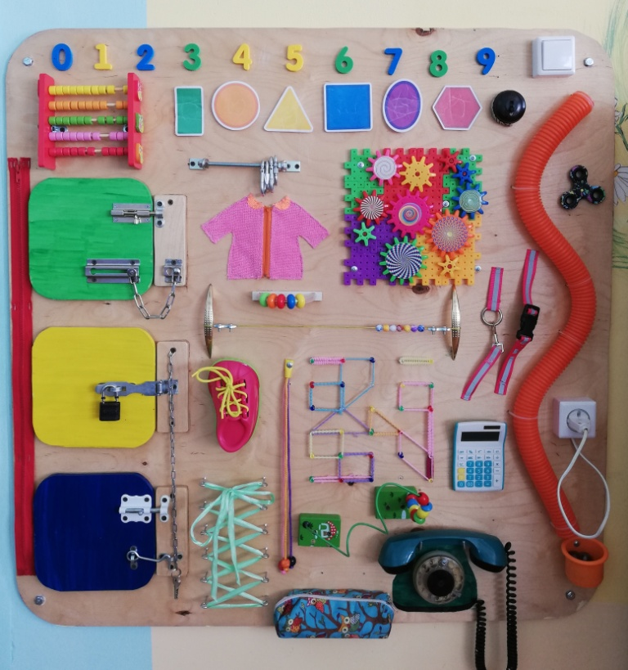Результаты нашей совместно с родителями работы.

|  |  |
| --- | --- |
|  |  |
|  |  |

Занимательная **доска** надолго привлекает внимания детей, и помогает им познавать мир. Во время игры улучшается мелкая моторика, повышается творческий потенциал. **Развивается интеллект,** внимание, память, логика – это все заслуги **бизиборда**. Логопедические проблемы так же успешно решает **бизиборд**. **Развитие мелкой моторики и развитие** речи имеют тесную связь. Ежедневные занятия в игровой форме дают отличный результат. При стимуляции моторных навыков речевой центр активизируется. **Бизиборд** – результативная система обучения в игровой форме. Это настоящее **развлечение** и удовольствие для малышей! Детишки могут часами проводить время в увлекательном познании нового.